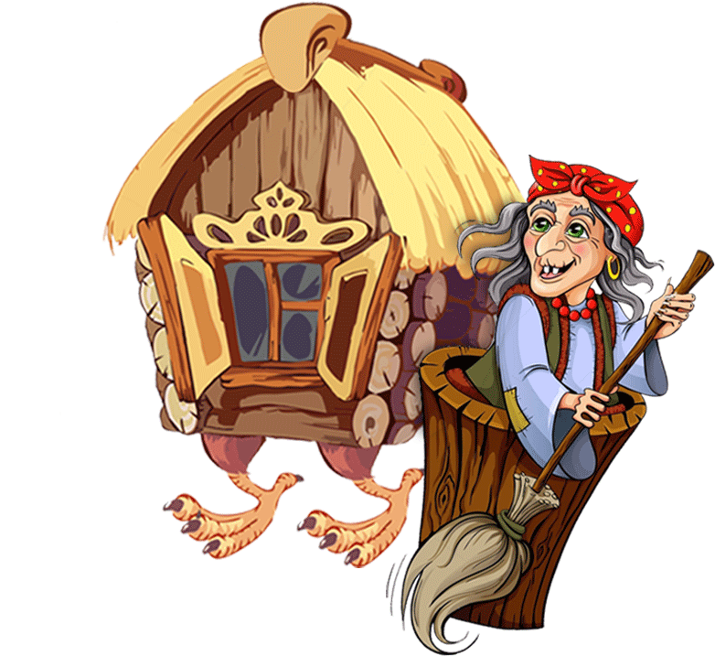
ООО «Кукобойская старина» приглашает вас во владения Бабушки Яги в село Кукобой с 20 декабря 2021г. на зимнюю программу:
«Там на неведомых дорожках…»
Добрый день и добрый час!
Приглашаем в сказку вас!
Все, все, все и Бабка Ёжка
Ждут на сказочных дорожках!

В программе (продолжительность 2,5 часа):
СПАССКИЙ ХРАМ – ЖИВАЯ ЛЕГЕНДА
Посещение Спасского Храма никого не оставит равнодушным, он поистине уникален, это живая легенда Кукобоя, уходящая своими корнями в 1909 год. Историю создания и жизни Храма вам поведает наш экскурсовод.
МУЗЕЙ «СТАРИНЫ» ПОД ОТКРЫТЫМ НЕБОМ
Небольшой, но очень интересный музей старинных вещей расположился под открытым небом у горницы-светлицы Марьи-Искусницы. О быте и предназначении каждого экспоната вам поведает экскурсовод.
МУЗЕЙ СКАЗКИ
В резном тереме туристов встречают Марья-искусница и Дуняша, они проводят в музей сказки, познакомят со сказочными персонажами, прибывшими с разных уголков России. В самом сказочном музее можно узнать много интересного. Гостеприимные хозяйки светлицы-горницы, ожидая гостей, с шуткой-прибауткой расскажут и поведают историю всех персонажей музея, а также историю самой главной сказочной героини на Руси и помощнице в каждом доме – Русской печке, о заговорах на неё и обрядах, связанных с ней, покажут все «красны углы» в тереме, в которых скрывается немало сюрпризов.
Ни одна встреча с гостями не обходится без хозяина Русской печи и терема: Домовой-Шишок к вашим услугам! Порадует прибывших гостей своим присутствием и повеселит, проказник и забияка, уж очень он любит, когда его задабривают чем-нибудь вкусненьким. Вот и в очередной раз, обидев метлу Бабы Яги, накликал на себя беду, она превращает Домового-Шишка в грустную и злую «Неудачу», и теперь он ждёт в гости добрых людей, которые помогут расколдовать его и вернуть всё на круги своя. А Марья-Искусница и Дуняша проведут обряд защиты от неудач и бед, ведь у них есть оберег – подкова с колокольчиком, гостям будет дана возможность позвонить в него «на удачу и на счастье».
МЕДВЕЖИЙ УГОЛ
Если вас пути-дорожки всё-таки запутали и перепутали, то они всё равно приведут вас в Медвежий угол. А всё потому, что без разрешения хозяина кукобойского леса к Бабушке Яге вам не попасть. Придётся задержаться в гостях у медведя – Михайло Потапыча, немного поиграть и развлечь его, пройти все его испытания. И только тогда с достоинством он вручит вам свой волшебный клубочек-путеводитель, который поведёт гостей по неведомым дорожкам к заветной избушке на курьих ножках. Медвежий угол – это удивительное место, где доброжелательная атмосфера превращает случайных посетителей в гостей, а гостей – в настоящих друзей!
КУДЫКИНА ГОРА – ГДЕ ЖИВЁТ БАБУШКА ЯГА
Попасть на Кудыкину гору через Сосновый бор не так уж просто! Ведь «неведомы дорожки» путают и плутают. Ваш личный путеводитель к избушке Бабы Яги – Кот-учёный к вашим услугам! Всем известно поверье о том, что именно кошки являются проводниками в другой мир, мир сказочный и необыкновенный. Рассказывая сказки и легенды Кот-учёный в короткие сроки доставит гостей к Бабушке Яге, да в саму чащу леса. В новогодние денёчки она ожидает к себе важных гостей: для них устраивает в своей резиденции самый настоящий сказочный праздник, где ожидают удивительные сюрпризы, подарки и многое другое, а что именно – узнаете, когда побываете в гостях у Бабушки Яги.
ИСТОЧНИК ЖИВОЙ ВОДЫ
Наш экскурсовод проводит вас из самой чащи леса до источника живой воды. Кукобой – село на семи родниках. Шесть из них находятся в ближайших к нему перелесках, и только один в хорошо доступном для всех месте, в сосновом парке. Именно эта вода их родника, именуемого в народе просто «Ключиком», считается целебной. Более подробную историю источника живой воды можно узнать, лишь побывав в Кукобое.
СУВЕНИРНАЯ ЛАВКА БАБУШКИ ЯГИ
После всех незабываемых приключений в Кукобое, «неведомы дорожки» всё же приведут гостей в сувенирную лавку, где можно приобрести «кусочек сказки» - на любой вкус и цвет подарки и сувениры ручной работы.

Уверены, что вам захочется вернуться к нам снова и снова, и к этому времени наши двери вновь распахнутся для вас, и вы сможете побывать в незабываемой сказочной атмосфере, имея возможность прогулок по удивительному Кукобою!

Стоимость программы:

Время заезда – согласовывается заранее.
Стоимость тура ( без транспортных услуг)
800 руб./чел ; дети от 3-х до 6-ти лет 400 руб./чел ; дети до 3-х лет бесплатно

Наш адрес: Ярославская обл., Первомайский р-н,
с. Кукобой, ул. Советская,33
Телефоны:8(48549) 3-13-05, +79622069175; с 9.00-17.00,
Сайт: babajaga76.ru E-mail: kuk.starina76@mail.ru
(Принимаем только по предварительной записи, понедельник - выходной)

